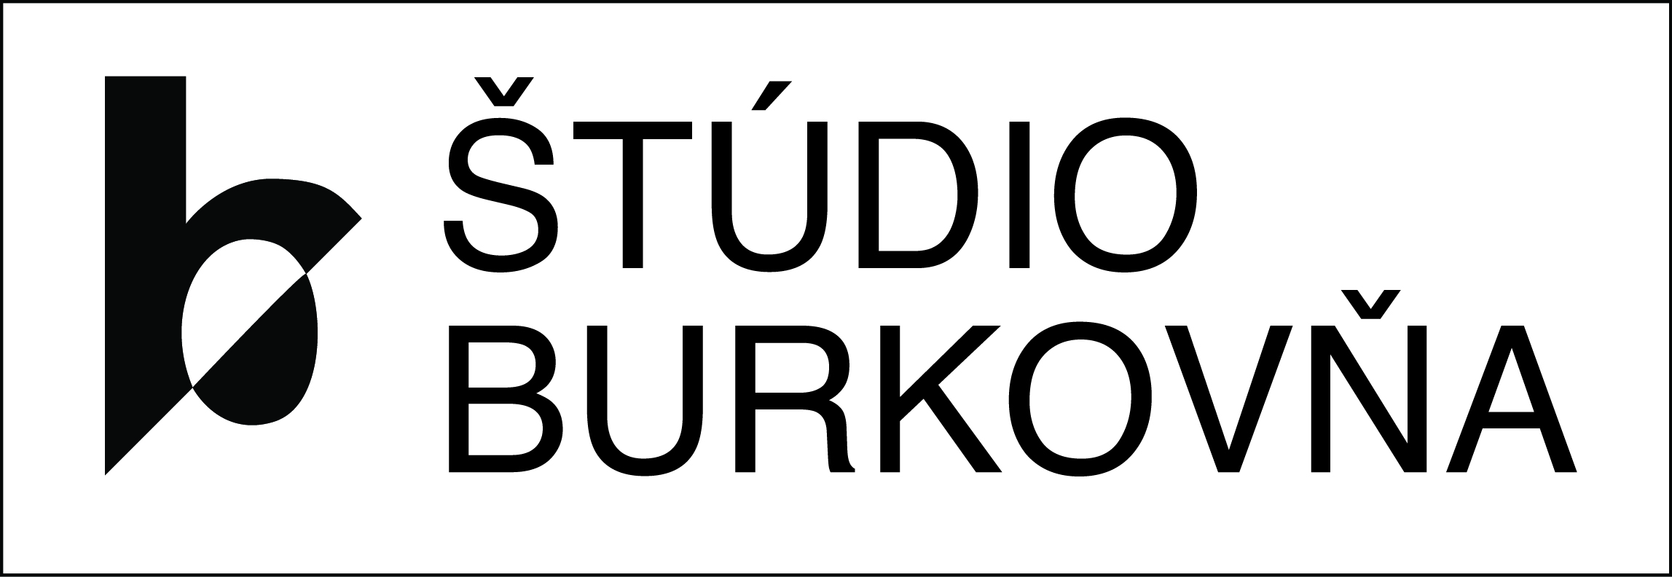

Bratislava, 20. 5. 2017

**Nekonečný príbeh jedinca, ktorý sa rozhodol postaviť zákony morálky dole hlavou – Don Juan.**



Ak je zakázané páchať hriechy, je zrejmé, že jedinec, ktorý tento zákon nerešpektuje, bude spravodlivo potrestaný. Kým? Čím? Najpravdepodobnejšie svetskými inštitúciami poverenými spravovať morálne zákony a dbať na ich uplatňovanie. No samy dobre vieme, ako to s danými orgánmi vyzerá. Ak neplatia svetské pravidlá, očakávať možno len zásah „zhora“. No nie je to naivné? Bývajú „tí zlí“ vždy za svoje konania potrestaní?

Kamenný hosť je jedna z Puškinových Malých tragédii, ktorej posledné uvedenie na území Slovenska bolo až v roku 1974. Študent 3. ročníka divadelnej réžie DF VŠMU Pavol Viecha sa rozhodol siahnuť po tomto texte a overiť jeho životaschopnosť so študentmi 3. ročníka herectva DF VŠMU. Interpretácia však nie je zvyčajná, divákov čaká energický vpád do ich predstavivosti a performatívna forma dialógu javiska s hľadiskom.

Tešíme sa na Vás 25. mája 2017 o 19:00 v Štúdiu Burkovňa na Ventúrskej 3 v Bratislave.

**Tvorivý tím:**

**Úprava a réžia** (3. Bc., div. réžia): Pavol Viecha

**Produkcia** (3. Bc., div. manažment): Natália Kuchtová

**Účinkujú** (3. Bc., herectvo): Juraj Bača, Natália Germániová, Michal Kinik, Marek Lupták, Viktória Petrášová, Pavol Viecha, Krištof Tobiáš Zachar

**Fotografie k predstaveniu**: